**07-182 СП-49 копровая установка с дизель-молотом СП-6 для забивк свай весом до 5 тн длиной до 12 м на тракторе Т-100МБГТ, гп для погружателя 6 тн, раб. вес 27.8 тн, Д-108Г 108 лс, трансп. 5.5 км/час, завод Строймаш г. Стерлитамак 1964-70 г.**

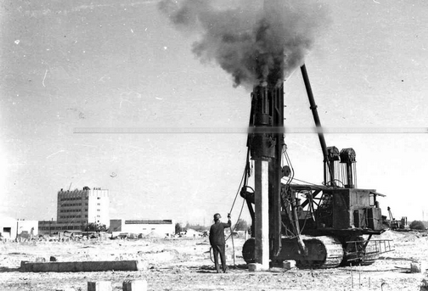

Изготовитель: Стерлитамакский завод строительных машин, ныне ОАО "Завод Строймаш" г. Стерлитамак Республика Башкирия, Россия. Напомним, что на этом же заводе с 1980 г. выпускался трубоукладчик ТГ-502, разработанный в СКБ «Газстроймашина» и не уступавший по характеристикам лучшим зарубежным образцам.

СП-49 - мобильная копровая установка, обустроенная с боковой навеской на гусеничном тракторе Т-100МГТМ (далее и на последующих моделях) - одна из лучших разработок отечественного машиностроения, не потерявшая свою популярность за более чем 50-летнюю историю использования. В 2020 г. завод предлагал сваебойную машину L2712 (копер СП-49Д) на базе трактора Т10МБ-2121-0.

Установка заслужила репутацию эффективной и надежной техники, безотказно работающей в любых условиях. СП-49 отличается небольшими габаритами - это одна из наиболее компактных гусеничных копровых установок, продуктивности которой достаточно для обеспечения потребностей большинства сфер строительства. СП-49 может эксплуатироваться в широком диапазоне температур - от -45 до +40 градусов. При работе в северных регионах копр оборудуется предпусковым обогревом двигателя.

СП-49 оборудован на базе гусеничного трактора болотоходной модификации, отличающегося повышенной проходимостью по пересеченной местности. Копровая установка обладает всеми достоинствами базового транспорта, она без проблем передвигается по любым типам грунта.

Функциональное назначение СП-49 - погружение железобетонных свай и металлического шпунта методом ударной забивки. Погружение осуществляется посредством сваебойных молотов дизельного типа - установка способна работать как со штанговыми, так и трубчатыми молотами. Производителем предусмотрена и возможность дополнения комплектации установки бурильным оборудованием, что значительно расширяет сферу применения техники.

Основными сферами применения установки являются:

Частное и многоэтажное жилое строительство;

Промышленное и сельскохозяйственное строительство;

Гидротехническое строительство;

Автодорожное и железнодорожное строительство;

Возведение инженерных сооружений (линий электропередач, трубопроводов и т. п.);

Укрепление набережных, котлованов и оползневых зон посредством обустройства шпунтовых ограждений.

В стандартной комплектации СП-49 обладает следующими возможностями:

Максимальная длина погружаемых свай и шпунта - 12 метров;

Максимальная масса - до 5 тонн;

Сечение свай - до 35*35 см;

Функция наклонной забивки свай с отклонением от вертикали до 18 градусов.

При установке на мачту копровой машины бурильной колонны СП-49 получает возможность реализовывать технологию лидерного бурения.

Единственным недостатком СП-49 является отсутствие поворотной рабочей платформы, что несколько ограничивает функциональные возможности установки - для погружения каждой последующей сваи ей необходимо перемещаться по строительной площадке. Однако важность данного недостатка на практике сводится к минимуму ввиду высокой мобильности копра.

Характеристики.

Общая грузоподъемность копра - 12 тонн, из которых 7 тонн на лебедке для дизель-молота, 5 тонн - на лебедке для подъема сваи;

Наклон копровой мачты: вперед - 70, назад - 180, поперечный - 70;

Габариты копра в транспортном положении: д. - 10,61 м., ш. - 4,3 м., в. - 3,45 м;

Габариты в рабочем положении: д. - 4,73 м., ш. - 5.05 м., в. - 18,5 м;

Общая масса копра - 30,3 тонн;

Максимальная длина свай - 12 метров;

Максимальный вес свай - 5 тонн;

Максимальное сечение свай - 35*35 см.

Для погружения свай СП-49 использует ударные молоты, масса которых не превышает 7 тонн. В зависимости от модификации на СП-49 могут устанавливаться дизель-молоты:

СП-5 - штанговый, масса ударной части 1.8 тонн, энергия удара 22,3 кДж;

СП-6ВМ - штанговый, 2.5 тонн, 37 кДж;

СП-7 - штанговый, 3 тонны, 42,4 кДж;

СП-75А - трубчатый, масса бойка - 1.25 тонн, энергия удара - 29 кДж;

СП-76А - трубчатый, 1.8 тонн, 42 кДж;

СП-77А - трубчатый, 2.5 тонн, 59 кДж.

Продуктивность копровой установки СП-49, при использовании вышеуказанных дизель-молотов, составляет 38 свай в течении одной машино-смены при работе в грунтах средней плотности.